บทที่ 2
ความรู้พื้นฐานและงานที่เกี่ยวข้อง
บทนี้อธิบายแนวคิดที่จำเป็นต่อการพัฒนา HandVox ตั้งแต่ขอบเขตของการรู้จำภาษามือด้วยคอมพิวเตอร์ การตรวจหาจุดสำคัญ การแทนลำดับการเคลื่อนไหว การจำแนก และหลักการประเมินผล โดยมีหัวข้อดังนี้
2.1 ภาษามือ การรู้จำ และการแปล
2.2 การรู้จำแบบภาพนิ่ง แบบแยกคำ และแบบต่อเนื่อง
2.3 การมองเห็นด้วยคอมพิวเตอร์และจุดสำคัญ
2.4 MediaPipe Holistic ในโครงงาน
2.5 การปรับมาตรฐานเชิงตำแหน่งและขนาด
2.6 การแทนลำดับการเคลื่อนไหว
2.7 Support Vector Machine และ RBF Kernel
2.8 การแบ่งข้อมูลและการป้องกันการรั่วไหลของข้อมูล
2.9 ตัวชี้วัดการจำแนก
2.10 การประมวลผลแบบเวลาจริงและเสียงพูด
2.11 งานและแนวคิดที่เกี่ยวข้อง
2.12 ความน่าเชื่อถือ จริยธรรม และการเข้าถึง
2.13 บทสรุป

2.1 ภาษามือ การรู้จำ และการแปล
ภาษามือเป็นภาษาธรรมชาติที่ใช้รูปมือ ตำแหน่ง ทิศทาง การเคลื่อนไหว การแสดงสีหน้า และโครงสร้างทางภาษา การทำให้คอมพิวเตอร์ระบุหน่วยท่าหรือคำจากวิดีโอเรียกว่า การรู้จำภาษามือ (Sign Language Recognition: SLR) ส่วนการแปลภาษามือ (Sign Language Translation: SLT) ต้องแปลงลำดับภาษามือให้เป็นประโยคของภาษาปลายทางโดยคำนึงถึงโครงสร้างและบริบท ดังนั้นระบบที่ส่งออกชื่อท่าจากคลิปสั้นจึงอยู่ในกลุ่มการรู้จำแบบแยกคำ ไม่ใช่ระบบแปลภาษามือต่อเนื่อง (Yu et al., 2022; Sarhan & Frintrop, 2023)
การกำหนดคำเรียกให้ตรงกับความสามารถเป็นหลักสำคัญของงานวิจัย เพราะช่วยป้องกันการนำผลไปใช้เกินขอบเขต HandVox จึงจำแนกเฉพาะท่าที่ผู้พัฒนาหรือผู้ใช้เก็บไว้ในชุดข้อมูล และต้องให้ผู้ใช้กดเพิ่มคำลงในประโยค ไม่ได้แบ่งคำหรือวิเคราะห์ไวยากรณ์โดยอัตโนมัติ

2.2 การรู้จำแบบภาพนิ่ง แบบแยกคำ และแบบต่อเนื่อง
รูปแบบ | ข้อมูลนำเข้า | ผลลัพธ์ | ขอบเขต
ภาพนิ่ง | หนึ่งเฟรม | คลาสของรูปมือ | ไม่แทนลำดับการเคลื่อนไหว
แบบแยกคำ | คลิปของหนึ่งท่า | หนึ่งคำหรือหนึ่งป้ายกำกับ | เหมาะกับท่าที่มีจุดเริ่มและสิ้นสุดชัดเจน
แบบต่อเนื่อง | วิดีโอหลายท่าต่อกัน | ลำดับคำหรือประโยค | ต้องแบ่งหน่วยท่าและจัดการบริบท
ตารางที่ 2.1 การเปรียบเทียบระดับของการรู้จำ
HandVox เลือกการรู้จำแบบแยกคำจากคลิป 30 เฟรม เพื่อให้ระบบรับรู้การเคลื่อนไหวของแขนและมือที่ไม่สามารถอธิบายด้วยภาพนิ่งเพียงเฟรมเดียว อย่างไรก็ดี ความยาว 30 เฟรมเป็นจำนวนตัวอย่างตามลำดับ ไม่ใช่ระยะเวลาแน่นอน เพราะระยะเวลาจริงขึ้นกับอัตราเฟรมของกล้องและภาระการประมวลผล

2.3 การมองเห็นด้วยคอมพิวเตอร์และจุดสำคัญ
การมองเห็นด้วยคอมพิวเตอร์เป็นกระบวนการรับภาพหรือวิดีโอและสกัดข้อมูลที่ใช้ตัดสินใจได้ OpenCV ทำหน้าที่เปิดกล้อง กลับภาพในแนวนอน วาดส่วนติดต่อ และแสดงผล ส่วน MediaPipe ทำหน้าที่ประมาณพิกัดจุดสำคัญ การใช้จุดสำคัญแทนภาพดิบช่วยลดมิติข้อมูลและทำให้ตีความได้ง่ายขึ้น แต่ยังขึ้นกับคุณภาพการตรวจหา การบังมือ แสง มุมกล้อง และความเร็วของการเคลื่อนไหว
งาน MediaPipe Hands เสนอการตรวจหาฝ่ามือร่วมกับแบบจำลองจุดสำคัญ 21 จุดต่อมือสำหรับการทำงานแบบเวลาจริงจากกล้อง RGB (Zhang et al., 2020) ส่วน MediaPipe Holistic รวมจุดท่าทางร่างกาย ใบหน้า และมือทั้งสองข้างไว้ในกระบวนการเดียว โดยคงความสอดคล้องของด้านซ้ายและขวาระหว่างเฟรม (Google AI Edge, n.d.)

2.4 MediaPipe Holistic ในโครงงาน
โครงงานตั้งค่า MediaPipe Holistic ให้ประมวลผลวิดีโอต่อเนื่อง (static_image_mode=False) ใช้ model_complexity=1 เปิด smooth_landmarks และกำหนด min_detection_confidence กับ min_tracking_confidence เท่ากับ 0.70 แม้ Holistic จะสามารถส่งออกจุดจำนวนมาก แต่ HandVox เลือกเฉพาะ 15 จุดของช่วงบนและจุดมือ 21 จุดต่อข้างเพื่อควบคุมขนาดข้อมูล
กลุ่มจุด | จำนวนจุด | พิกัดต่อจุด | จำนวนคุณลักษณะ
ช่วงบน: ศีรษะ ไหล่ ศอก ข้อมือ และสะโพก | 15 | x, y, z | 45
มือซ้าย | 21 | x, y, z | 63
มือขวา | 21 | x, y, z | 63
รวมต่อเฟรม | 57 | 3 | 171
ตารางที่ 2.2 คุณลักษณะที่ HandVox เลือกใช้
ระบบคืนค่า None เมื่อไม่พบโครงร่างท่าทางหรือไม่พบมือทั้งสองข้าง หากพบเพียงมือเดียว ระบบแทนคุณลักษณะของมือที่ไม่พบด้วยศูนย์จำนวน 63 ค่า วิธีนี้ทำให้ทุกเฟรมมีมิติเท่ากัน แต่ต้องระวังว่าศูนย์เป็นสัญลักษณ์ของข้อมูลที่หาย ไม่ใช่ตำแหน่งมือจริง
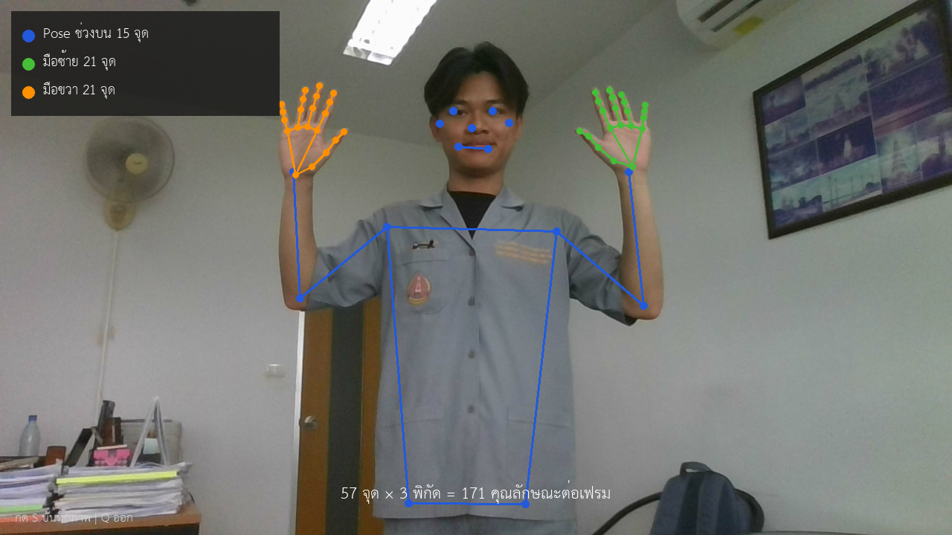
ภาพที่ 2.1 จุดสำคัญที่ HandVox เลือกใช้จาก MediaPipe Holistic

2.5 การปรับมาตรฐานเชิงตำแหน่งและขนาด
พิกัดจากภาพเปลี่ยนตามตำแหน่งผู้ใช้ ระยะห่าง และขนาดตัว HandVox จึงกำหนดจุดกึ่งกลางไหล่ซ้ายและขวาเป็นจุดอ้างอิง c และใช้ระยะยูคลิดระหว่างไหล่เป็นตัวปรับขนาด s สำหรับจุด p_i พิกัดที่ปรับแล้วคำนวณเป็น p′_i = (p_i − c) / max(s, 10⁻⁶) ทั้งแกน x, y และ z
การปรับดังกล่าวลดผลจากการเลื่อนตำแหน่งและการเปลี่ยนขนาดโดยรวม แต่ไม่ทำให้ข้อมูลไม่แปรผันต่อการหมุน มุมกล้อง หรือสัดส่วนร่างกายทั้งหมด จึงยังต้องเก็บข้อมูลจากระยะ มุม และความเร็วที่หลากหลาย

2.6 การแทนลำดับการเคลื่อนไหว
หนึ่งคลิปประกอบด้วย 30 เฟรมและแต่ละเฟรมมี 171 คุณลักษณะ จึงแทนได้เป็นเมทริกซ์ขนาด 30 × 171 ก่อนฝึก ระบบเรียงค่าทุกเฟรมต่อกันเป็นเวกเตอร์ 5,130 ค่า การเรียงตามลำดับเวลาเก็บข้อมูลการเคลื่อนไหวไว้ทางอ้อม เพราะตำแหน่งของคุณลักษณะในเวกเตอร์สัมพันธ์กับลำดับเฟรม
ข้อดีของวิธีนี้คือใช้งานร่วมกับตัวจำแนกแบบดั้งเดิมได้ง่ายและฝึกได้รวดเร็วเมื่อข้อมูลมีขนาดเล็ก ข้อจำกัดคือทุกคลิปต้องมีจำนวนเฟรมเท่ากัน และแบบจำลองอาจไวต่อความเร็วหรือจังหวะที่ต่างจากข้อมูลฝึกมาก
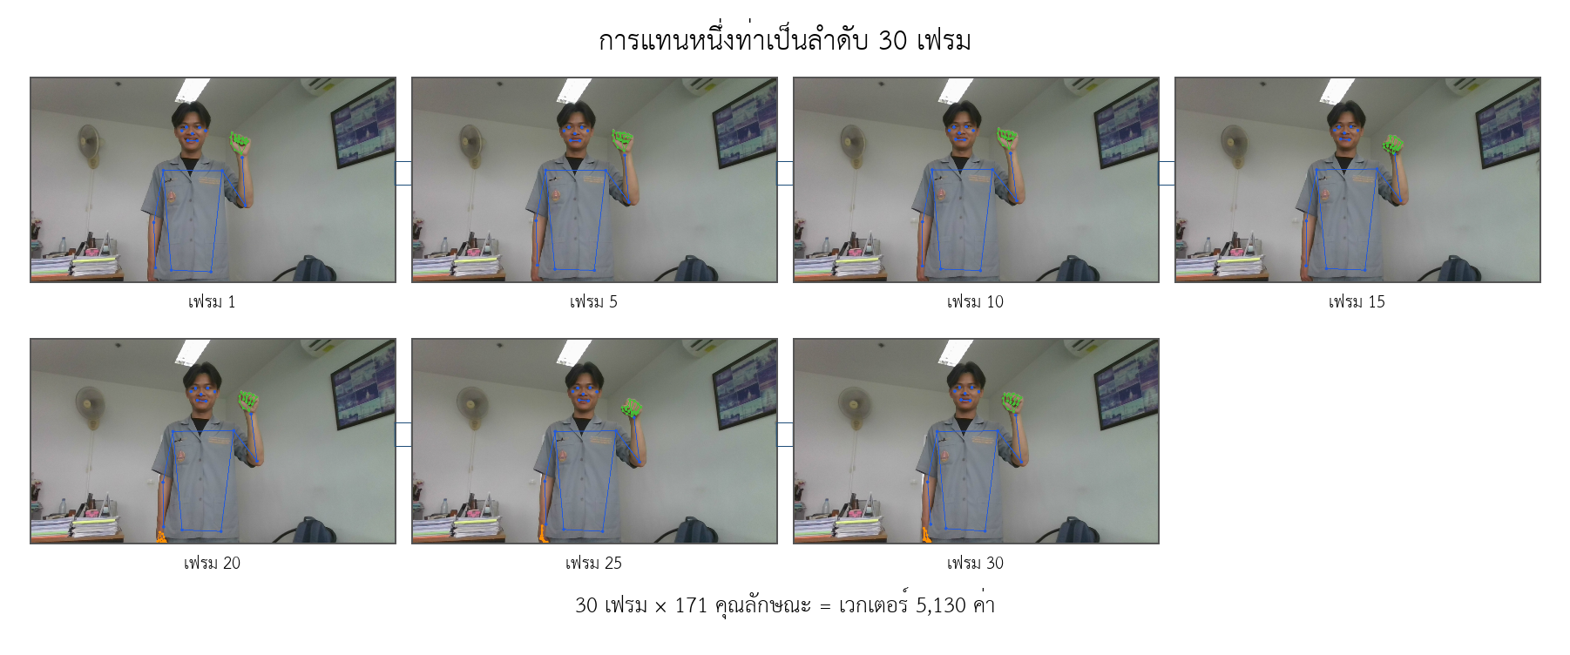
ภาพที่ 2.2 การแทนคลิปหนึ่งท่าเป็นลำดับ 30 เฟรม

2.7 Support Vector Machine และ RBF Kernel
Support Vector Machine เป็นวิธีการเรียนรู้แบบมีผู้สอนที่สร้างขอบเขตการตัดสินใจโดยอาศัยตัวอย่างที่อยู่ใกล้ขอบเขตของคลาส แนวคิดดั้งเดิมเสนอการแปลงข้อมูลไปยังปริภูมิที่มีมิติสูงเพื่อสร้างขอบเขตที่แยกข้อมูลได้ดี (Cortes & Vapnik, 1995) RBF kernel ช่วยสร้างขอบเขตไม่เชิงเส้นและเหมาะกับความสัมพันธ์ที่ซับซ้อนระหว่างตำแหน่งจุดหลายเฟรม
HandVox ใช้ SVC ของ scikit-learn โดยกำหนด kernel='rbf', C=10, gamma='scale', probability=True และ class_weight='balanced' ค่า C ควบคุมการแลกเปลี่ยนระหว่างขอบเขตที่กว้างกับข้อผิดพลาดบนข้อมูลฝึก ส่วน gamma กำหนดอิทธิพลของตัวอย่างต่อรูปร่างขอบเขต การถ่วงน้ำหนักคลาสช่วยลดผลจากจำนวนคลิปที่ไม่เท่ากัน และการเปิด probability ทำให้ระบบรายงานค่าประกอบการตัดสินใจ แต่ค่าดังกล่าวไม่ควรถูกตีความเป็นการรับประกันความถูกต้องในโลกจริง

2.8 การแบ่งข้อมูลและการป้องกันการรั่วไหลของข้อมูล
การแบ่งชุดข้อมูลฝึกและทดสอบต้องทำก่อนประเมินผล โดยใช้ข้อมูลทดสอบเฉพาะสำหรับวัดความสามารถกับตัวอย่างที่โมเดลไม่ได้ใช้ฝึก HandVox ใช้การแบ่ง 80:20 แบบ stratified และ random_state=42 เพื่อรักษาสัดส่วนคลาสและทำซ้ำได้
อย่างไรก็ตาม คลิปที่เก็บต่อเนื่องจากผู้ทำท่าคนเดียว เซสชันเดียว และพื้นหลังเดียวอาจคล้ายกันมาก แม้จะอยู่คนละไฟล์คลิป หากสุ่มคลิประหว่างชุดฝึกและทดสอบ คะแนนอาจสะท้อนความสามารถในการจำลักษณะของเซสชันมากกว่าความสามารถกับผู้ใช้ใหม่ แนวทางที่เข้มงวดกว่าคือแบ่งตามผู้ให้ข้อมูลหรือรอบการเก็บ (grouped split) และมีชุดทดสอบภายนอกที่แยกจากกระบวนการพัฒนา

2.9 ตัวชี้วัดการจำแนก
Accuracy คือสัดส่วนตัวอย่างที่ทำนายถูกทั้งหมด แต่เมื่อจำนวนตัวอย่างหรือความยากของแต่ละคลาสต่างกัน ควรรายงาน precision, recall และ F1-score รายคลาส รวมถึงค่าเฉลี่ยแบบ macro ซึ่งให้น้ำหนักทุกคลาสเท่ากัน Confusion matrix ช่วยแสดงว่าท่าใดถูกสับสนกับท่าใด (Sokolova & Lapalme, 2009)
ตัวชี้วัด | ความหมาย | การใช้ในโครงงาน
Accuracy | สัดส่วนการทำนายถูกทั้งหมด | ภาพรวมของชุดทดสอบ
Precision | เมื่อระบบทำนายเป็นคลาสหนึ่ง มีสัดส่วนถูกเท่าใด | ตรวจการทำนายเกิน
Recall | ตัวอย่างจริงของคลาสหนึ่งถูกพบเท่าใด | ตรวจการพลาดคลาส
F1-score | ค่าเฉลี่ยฮาร์มอนิกของ precision และ recall | เปรียบเทียบรายคลาส
Confusion matrix | จำนวนจริงและทำนายของทุกคู่คลาส | ค้นหาคู่ท่าที่สับสน
ตารางที่ 2.3 ตัวชี้วัดที่ควรรายงาน

2.10 การประมวลผลแบบเวลาจริงและเสียงพูด
ขณะใช้งาน ระบบเก็บคุณลักษณะล่าสุดในคิว 30 เฟรม เมื่อคิวเต็มจึงคำนวณความน่าจะเป็นของทุกคลาส รับเฉพาะผลที่มีค่าอย่างน้อย 0.40 และใช้ผลย้อนหลัง 3 ครั้งเพื่อเลือกคลาสที่พบมากที่สุด หากไม่พบมือเกิน 0.4 วินาที ระบบล้างคิวและสถานะ การประมวลผลนี้ช่วยลดการสั่นของหน้าจอ แต่ไม่ได้แทนการประเมินความถูกต้องของโมเดล
ผลลัพธ์สามารถเพิ่มเป็นประโยคด้วยแป้นพิมพ์และส่งให้ gTTS สร้างเสียงภาษาไทย โดย pygame เล่นไฟล์เสียงที่สร้างชั่วคราว TTS เป็นช่องทางนำเสนอผล ไม่ได้มีส่วนในการรู้จำท่าทาง และต้องใช้อินเทอร์เน็ตในขณะสร้างเสียงตามการติดตั้งปัจจุบัน

2.11 งานและแนวคิดที่เกี่ยวข้อง
แหล่งอ้างอิง | ประเด็นสำคัญ | ความสัมพันธ์กับ HandVox
Cortes & Vapnik (1995) | หลักการ Support Vector Networks | ฐานของตัวจำแนก SVM
Zhang et al. (2020) | การติดตามโครงร่างมือ 21 จุดแบบเวลาจริง | ฐานของคุณลักษณะมือ
Yu et al. (2022) | ทบทวนงานรู้จำระดับท่าทาง คำแยก และประโยคต่อเนื่อง | ใช้กำหนดขอบเขตการกล่าวอ้าง
Sarhan & Frintrop (2023) | สำรวจการรู้จำภาษามือแบบแยกคำและชุดข้อมูล | ใช้วิเคราะห์ข้อจำกัดด้านผู้ทำท่าและข้อมูล
Chalotonpised et al. (2026) | ชุดข้อมูลภาษามือไทยระดับคำจากหลายผู้ทำท่า | ใช้เปรียบเทียบขนาดข้อมูลและการทดสอบแบบ signer-independent
Google AI Edge (n.d.) | MediaPipe Holistic สำหรับจุดร่างกาย ใบหน้า และมือ | กระบวนการตรวจหาจุดของระบบ
ตารางที่ 2.4 งานและแนวคิดที่เกี่ยวข้อง
งาน TSL-ONE-S รายงานชุดข้อมูลภาษามือไทยระดับคำ 4,152 วิดีโอ ครอบคลุม 184 คำ จากผู้ทำท่า 29 คน และประเมินแบบแยกผู้ทำท่า (signer-independent) (Chalotonpised et al., 2026) งานดังกล่าวชี้ให้เห็นความสำคัญของความหลากหลายด้านบุคคลและสภาพแวดล้อม ดังนั้นชุดข้อมูล 350 คลิปจาก 16 ท่าของ HandVox ควรถูกอธิบายว่าเป็นชุดข้อมูลต้นแบบภายในโครงงาน ไม่ใช่หลักฐานความสามารถทั่วไปของระบบ

2.12 ความน่าเชื่อถือ จริยธรรม และการเข้าถึง
ข้อมูลท่าทางอาจเกี่ยวข้องกับอัตลักษณ์ การเคลื่อนไหว และสภาพแวดล้อมของผู้ให้ข้อมูล การเก็บข้อมูลจากบุคคลจึงควรแจ้งวัตถุประสงค์ ขอความยินยอม จำกัดการใช้ และเก็บเฉพาะข้อมูลที่จำเป็น โครงงานปัจจุบันจัดเก็บจุดสำคัญและป้ายกำกับในไฟล์ NPZ ไม่ได้บันทึกวิดีโอต้นฉบับเป็นชุดข้อมูล แต่ภาพจากกล้องยังถูกประมวลผลในหน่วยความจำระหว่างเก็บและใช้งาน
ระบบควรรายงานข้อจำกัดอย่างชัดเจน ไม่อ้างว่าสามารถแทนล่ามหรือรองรับภาษามือไทยทั้งหมด และควรประเมินกับผู้ใช้หลายคนก่อนใช้งานจริง การออกแบบส่วนติดต่อควรแสดงผลที่อ่านง่าย มีทางเลือกข้อความเมื่อเสียงใช้ไม่ได้ และให้ผู้ใช้แก้ไขหรือลบคำที่ระบบทำนายผิด

2.13 บทสรุป
HandVox เป็นระบบรู้จำท่าทางภาษามือแบบแยกคำจากลำดับ 30 เฟรม โดยใช้ MediaPipe Holistic สกัด 171 คุณลักษณะต่อเฟรม ปรับมาตรฐานด้วยตำแหน่งและระยะไหล่ เรียงเป็นเวกเตอร์ 5,130 ค่า และจำแนกด้วย SVM แบบ RBF แนวทางนี้เหมาะกับต้นแบบข้อมูลขนาดเล็กและตรวจสอบกระบวนการได้ง่าย แต่ยังต้องควบคุมการรั่วไหลของข้อมูล ทดสอบกับผู้ทำท่าและสภาพแวดล้อมใหม่ และจำกัดการกล่าวอ้างให้ตรงกับการรู้จำแบบแยกคำ

รายการอ้างอิงของบท
Bradski, G. (2000). The OpenCV Library. Dr. Dobb’s Journal of Software Tools.
Cortes, C., & Vapnik, V. (1995). Support-vector networks. Machine Learning, 20, 273–297. https://doi.org/10.1007/BF00994018
Chalotonpised, J., Chen, W. H., Vijitkunsawat, W., & Lin, Y. C. (2026). TSL-ONE-S: A real-world Thai sign language dataset with deep learning benchmarks. IEEE Access, 14, 37845–37870. https://doi.org/10.1109/ACCESS.2026.3670970
Google AI Edge. (n.d.). Holistic landmarks detection task guide. Retrieved August 1, 2026, from https://developers.google.com/edge/mediapipe/solutions/vision/holistic_landmarker
Pedregosa, F., Varoquaux, G., Gramfort, A., Michel, V., Thirion, B., Grisel, O., Blondel, M., Prettenhofer, P., Weiss, R., Dubourg, V., Vanderplas, J., Passos, A., Cournapeau, D., Brucher, M., Perrot, M., & Duchesnay, E. (2011). Scikit-learn: Machine learning in Python. Journal of Machine Learning Research, 12(85), 2825–2830.
Sarhan, N., & Frintrop, S. (2023). Unraveling a decade: A comprehensive survey on isolated sign language recognition. Proceedings of the IEEE/CVF International Conference on Computer Vision Workshops, 3210–3219. https://openaccess.thecvf.com/content/ICCV2023W/AMFG/html/Sarhan_Unraveling_a_Decade_A_Comprehensive_Survey_on_Isolated_Sign_Language_ICCVW_2023_paper.html
Sokolova, M., & Lapalme, G. (2009). A systematic analysis of performance measures for classification tasks. Information Processing & Management, 45(4), 427–437. https://doi.org/10.1016/j.ipm.2009.03.002
Yu, M., Jia, J., Xue, C., Yan, G., Guo, Y., & Liu, Y. (2022). A review of sign language recognition research. Journal of Intelligent & Fuzzy Systems, 43(4), 3879–3898. https://doi.org/10.3233/JIFS-210050
Zhang, F., Bazarevsky, V., Vakunov, A., Tkachenka, A., Sung, G., Chang, C.-L., & Grundmann, M. (2020). MediaPipe Hands: On-device real-time hand tracking. arXiv:2006.10214. https://doi.org/10.48550/arXiv.2006.10214

